
厦门大学《高等数学A》课程试卷
＿＿＿＿学院＿＿＿＿系＿＿＿＿年级＿＿＿＿专业
主考教师：高数A组 试卷类型：（A卷） 2013.01.24

一、求下列极限（每小题4分，共16分）
1.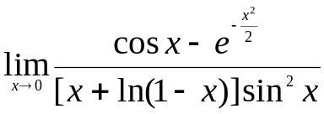 2. 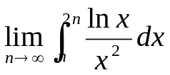.
3. 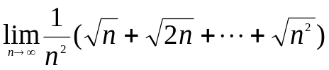. 4. 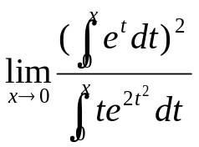.
二、计算下列积分（每小题4分，共16分）
1.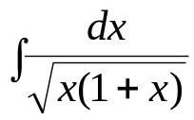. 2. 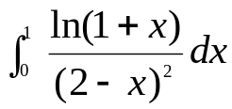.
3. 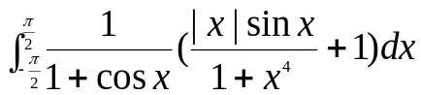. 4. 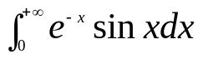.
三、解答题（每题6分，共36分）
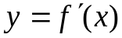
y
1．设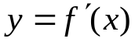的图像为如图所示的二次抛物线，
且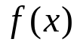的极小值为2，极大值为6，试求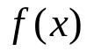.
o
2
1
x
2. 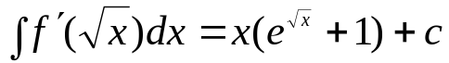，求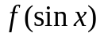.
3. 求曲线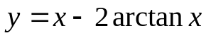的单调区间、极值、凹凸区间、拐点、渐近线以及在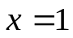处的曲率半径.
4. 已知为连续函数，且 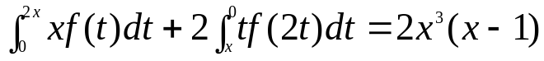，求
在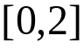上的最值。
5. 设平面图形A由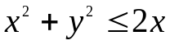与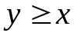所确定，求图形A绕直线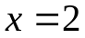旋转一周所得旋转体的体积。
6. 将一边长为的立方体完全置于水中，使其斜对角线竖直朝下。试通过计算水对立方体的压力证明其所受浮力为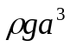。
四、证明题 （任选4题，共32分）
1. (8分) 证明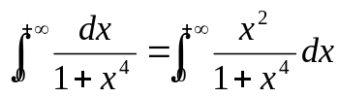，并求其值。
2. (8分)设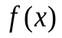在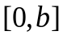上连续且单调减少，若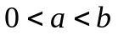，
证明：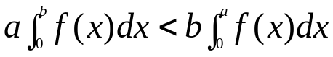.
3. (8分) 证明：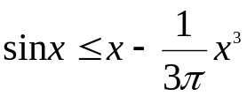，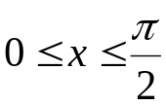.
4. (8分) 设在区间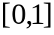上有连续导数，且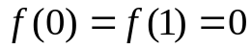，证明：
(1) 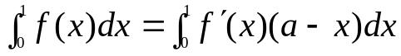，其中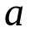为参数；
(2) 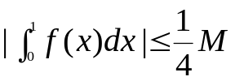, 其中M是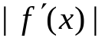在上的最大值.
5．(8分) 设在区间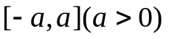上具有二阶连续导数，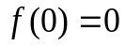，证明至少存在一点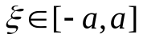，使得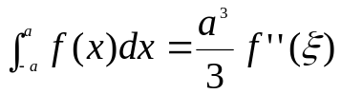。
五、附加题（10分）
设在区间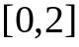上连续导数，且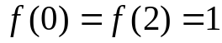，若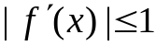，证明：
